
mailtrackpro manager
VERSION 2.7
Manual del Usuario

© ClickExperts S.A.
Juana Azurduy 1520 p. 4to A • Buenos Aires • Argentina
Tel. (5411) 4701-6622 • Fax (5411) 4701-9552
Indice de Contenidos

i.introduccion 1
ii.listas
1-Información Básica sobre Listas 2
2-Creación de Listas 2
3-Administración General de Listas 8
4-Importación y Modificación de Datos 9
5-Ingreso Manual de Datos 11
6- Ingreso Automático de Datos en forma Remota 11
7- Información Básica sobre Filtros 13
8- Creación de Filtros 13
III.campaÑAS
1-Información Básica sobre Campañas y Envíos 15
2-Creación de Campañas 15
3-Administración General de Campañas 15
4-Creación de Envíos 16
5-Administración General de Envíos 22
6-Envíos de Prueba y Envíos Finales 22
7-Envíos Disparados 23
8-Envíos Realizados por Terceros 24

IV.reportes
1-Información Básica sobre Reportes 25
2-Generación de Reportes 25
3-Reporte General 26
4-Reporte de Entrega y Apertura 29
5-Reporte de Respuesta 31
6-Reporte de Actividad Viral 35

- Introducción
MailtrackPro Manager V. 2.7
Esta guía lo ayudará a configurar y administrar envíos de emails a sus bases de datos, utilizando la versión 2.7 de MailtrackPro Manager
La interfaz de usuario de MailtrackPro Manager 2.7 ha sido diseñada para permitirle cargar sus listas, crear filtros, configurar, testear y realizar envíos, y visualizar luego los resultados.
La interfaz se encuentra en la Web, en la siguiente dirección:
http://www.mailtrackpro.com
Acceda a la interfaz con el nombre de usuario y la clave de administrador provista por ClickExperts oportunamente.
La primera pantalla que verá es la “Vista Rápida”. Podrá acceder a las demás secciones por medio del menú de la izquierda.
Esta Guía se concentrará en el uso de las secciones “Listas”, “Campañas” y “Reports”.
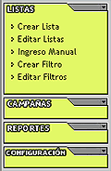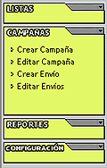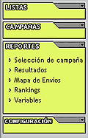

- Listas
- Información Básica sobre Listas.
MailtrackPro Manager utiliza una base de datos maestra para cada Cliente, quien, a su vez, puede cargar distintas Listas dentro de esta base de datos. Cada Lista recibe un tratamiento independiente dentro de la base de datos maestra.
MailtrackPro Manager permite la existencia de direcciones duplicadas dentro de las listas, salvo que el cliente especifique en el momento de la carga de datos que desea que el programa realice una deduplicación automática. En ese caso, el programa tomará el primer dato ingresado y eliminará las siguientes ocurrencias del esa dirección de email, siempre dentro del archivo que se esté on la misma dirección de email.
IMPORTANTE: A cada lista se le asignará un “tipo de lista” al ser ingresada en el sistema: habrá listas de tipo “Test” o “Final”. Esto permite evitar el envío accidental de una prueba a una lista que no ha sido creada a tal fin, y también evita la duplicación de un mismo envío a una lista final determinada.
CONSEJO: SIEMPRE CARGUE PRIMERO SUS LISTAS DE TIPO “TEST”

- Creación de Listas.
  - Cliquee en “Crear Lista”, en el menú de Listas. Se abrirá la siguiente ventana:
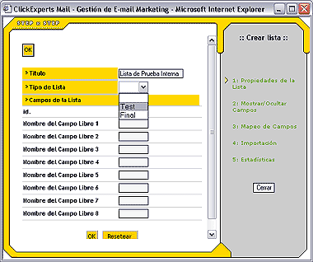

  - Ingrese un nombre para la lista
  - Nomenclatura sugerida: “origenlista_fechacreada”
  - Seleccione el tipo de lista: “Test” o “Final”
  - Ingrese los nombres de los campos libres
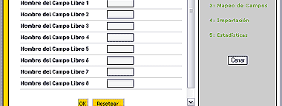
  - Los campos default, es decir, que ya están configurados en el sistema, son:
Email / Apellido / Nombre / Titulo / Fecha de Nacimiento / Sexo / Ciudad / Código Postal
/ Estado o Provincia / País
  - Cliquee OK. Aparecerá la siguiente pantalla:
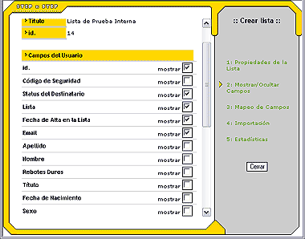
  - Seleccione los campos que desea visualizar cada vez que abra la lista.
Tenga en cuenta que también serán éstos los campos que se incluirán cuando exporte la totalidad o segmentos de la Lista, por ejemplo desde Reportes o bien desde la pantalla de Estadísticas de la Lista.

  - Cliquee “OK” para avanzar al paso 3. “Mapeo de Campos”:
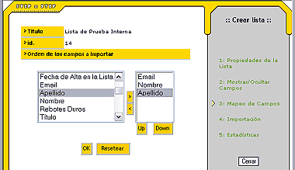
  - Seleccione el orden en que se encuentran los campos en el archivo que será importado.
NOTA: Recuerde que el archivo no debe incluir los títulos de los campos.
  - Cliquee “OK”. Aparecerá la siguiente pantalla:
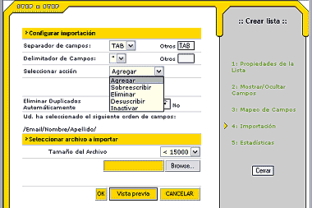
  - Seleccione el separador de campos utilizado en el archivo TXT que está por importar: TAB, punto y coma (;), coma (,), punto o barra (/)
  - Seleccione el delimintador de texto, si lo hubiera. Por ejemplo: comillas dobles (“) o comillas simples (‘). Si no lo hay, puede dejar el valor que figura por default.
  - Seleccione la acción que desea realizar en esta importación. En este caso, al estar importando datos a una lista nueva, la acción será siempre la de Agregar los datos, opción que se encuentra seleccionada por default.
  - Indique si desea que MailtrackPro elimine automáticamente los registros duplicados (considerando el email) que contenga el archivo importado. El sistema conservará la primer ocurrencia y eliminará las siguientes.
  - Seleccione el tamaño del archivo que desea importar: menor o mayor a 15.000 registros.
Esto es importante ya que, en caso de listas muy grandes, MailtrackPro utilizará automáticamente un sistema de importación propietario que evita que su navegador produzca un “time-out”, truncando la importación.
      - Si el archivo tiene hasta 15,000 registros, seleccione la opción correspondiente y aparecerá lo siguiente:
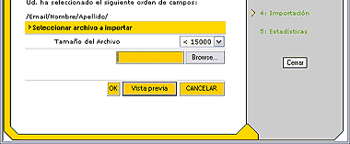
Cliquee en el botón “Browse...” y seleccione el archivo a importar desde su PC. Aparecerá la ubicación del archivo en el campo anaranjado. Si lo desea, presione el botón “Vista Previa” para ver los contenidos del archivo a importar y controlar que el orden de los campos sea el correcto, o bien confirme directamente la importación cliqueando en el botón “OK”.

      - Si el archivo tiene más de 15,000 registros, seleccione la opción correspondiente y aparecerá lo siguiente:
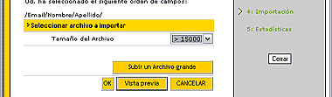
Cliquee el botón “Subir un Archivo Grande”.
El sistema ejecutará un applet de Java (http://www.sun.com/java/) propietario. Este programa trabajará en forma externa a su navegador, evitando así un “time-out”.
ES POSIBLE QUE LA PRIMERA VEZ QUE LO UTILICE, SU NAVEGADOR LE PREGUNTE SI ACEPTA EL APPLET JAVA. DEBE ACEPTARLO PARA PODER PROSEGUIR. TENGA EN CUENTA QUE LA SEGURIDAD DE LA TRANSFERENCIA DE DATOS SE MANTIENE.
A continuación, seleccione el archivo que desea importar. Podrá ver el progreso de la transferencia del archivo a MailtrackPro. :
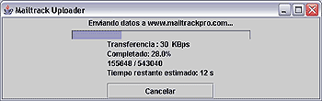
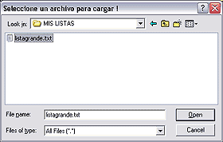
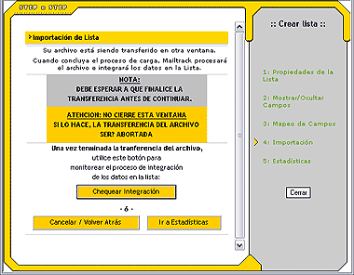
IMPORTANTE:
NO CIERRE LA VENTANA DE MAILTRACKPRO MIENTRAS SUBE EL ARCHIVO. SI LO HACE, TRUNCARÁ LA OPERACIÓN.
      - Sólo cuando haya finalizado la transferencia, podrá continuar. Una vez recibido el archivo, MailtrackPro aún debe proceder a integrarlo en la base de datos. Esta integración puede demorar varios minutos, y de hecho el sistema sólo inicia tareas de integración cada 10 minutos. Utilice el botón de “Chequear Integración” para saber si se ha completado el proceso.
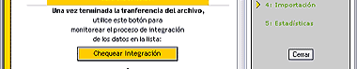

  - Una vez completada la importación e integración, aparecerá el Reporte de Lista, que contiene las estadísticas generales de la misma.
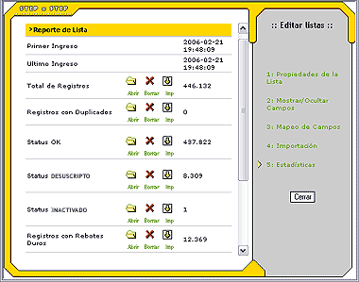
  - Total de Registros: la cantidad total de registros de la lista, incluyendo registros activos y no activos (desuscriptos, inactivados, etc).
  - Registros con Duplicados: la cantidad de registros repetidos (teniendo en cuenta el campo email) una o más veces. Así, por ejemplo, si esta línea indica 2 duplicados, entonces quiere decir que hay 2 emails en la lista que están repetidos por lo menos una vez.
    - Haciendo click en Open , verá la lista de registros (emails) duplicados –sólo se mostrará uno por registro duplicado.
    - Haciendo click en Del , se borrarán los registros (emails) repetidos, dejando la primera ocurrencia únicamente.
    - Haciendo click en Imp , podrá bajar a su disco los registros (emails) que poseen duplicados –sólo uno por registro duplicado.
  - Status OK: la cantidad de registros que tienen status 1 (OK), es decir, que están activos. Cuando MailtrackPro envía un email a una lista, sólo lo hace a los registros que tengan status 1 - OK.
  - Status DESUSCRIPTO: la cantidad de registros que tienen status 2 (DESUSCRIPTO), es decir, que están inactivos porque fueron desuscriptos.
  - Status INACTIVADO: la cantidad de registros que están inactivos porque fueron específicamente inactivados por el administrador de la Lista.
  - Status INVALIDO: la cantidad de registros que están inactivos porque MailtrackPro los detectó como INVALIDOS por no corresponderse con las reglas universales de sintaxis de los emails, y/o las reglas particulares de nomenclatura de los principales ISPs (Yahoo, Google, Hotmail).
  - Registros con Rebotes Duros: la cantidad de registros que tienen uno o más rebotes duros seguidos.
    - Detalle: Registros con X Rebotes Duros Seguidos(1, 2, 3, etc): es un desglose de la línea superior. Detalla cuántos usuarios tienen 1 , 2, 3, ó más rebotes duros seguidos seguidos.

- Administración General de Listas.
Cliquee en la opción “Editar Listas”, en el menú de Listas. Se abrirá la ventana principal de administración de listas. Aquí verá un listado de todas sus listas, y junto a cada una de ellas, los íconos de acceso a las principales funciones.
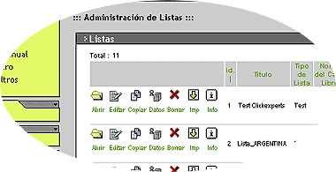
- Abrir: permite abrir y visualizar los datos de la lista. Al tope de la tabla, indicará el número total de registros ingresados.
- Editar: permite editar las propiedades de la lista, como por ejemplo el nombre, el tipo de lista, los nombres de los campos y las opciones de visualización de campos.
- Copiar: permite duplicar la lista con otro nombre, pero manentiendo todas sus propiedades y sus datos.
- Datos: permite modificar los datos de la lista, agregando, actualizando, cambiando el status o bien borrando registros.
- Imp: permite descargar la lista al disco rígido de su PC.
- Info: permite ver el reporte de lista con las estadísticas de la misma.

- Importación y Modificación de Datos.
  - Cliquee en el ícono de “Datos”, en la sección “Editar Listas”, junto a la lista a la cual desee agregar datos, o de la cual desee borrar, modificar o desuscribir registros. Se abrirá una ventana que lo llevará directamente al paso 3. “Mapeo de Campos”
  - Si desea Agregar datos a la lista seleccionada, siga los pasos 2.7 a 2.14 descriptos más arriba, seleccionando la opción correspondiente.
  - Para realizar una modificación sobre datos existentes, podrá seleccionar la opción correspondiente del menú desplegable:
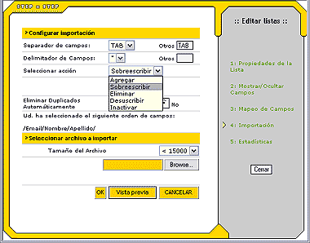
Tenga en cuenta cómo funciona en MailtrackPro la lógica de actualización de datos existentes:
- Lo primero que debe hacer el sistema para modificar un registro es ubicarlo. Para ello, el sistema buscará en el archivo importado, un campo de identificación que reconozca.
- Si en el archivo importado está el campo “ID”entonces usará ese dato para encontrar el registro a actualizar. El “ID” es el número identificador que MailtrackPro asignó a cada registro al momento del alta.
- Si no encuentra el “ID”, buscará en el archivo importado el campo “OLD EMAIL”. Este campo se utiliza sólo cuando el objetivo es actualizar la dirección de email existente en el sistema con una nueva. Se deberá usar el campo “OLD EMAIL” para el email actual (viejo), y el campo “EMAIL” para el nuevo, que es el que quedará finalmente. Si el sistema encuentra el campo “Old Email”, entonces lo usará como identificador de registros.

  - Si no encuentra ni el “ID” ni el “OLD EMAIL”, entonces buscará el campo “EMAIL”, y la usará como identificador de registros.
- Una vez identificado el registro, el sistema procederá a realizar la acción que se le haya indicado (UPDATE, UNSUBSCRIBE, o REMOVE).
IMPORTANTE:
SI UN REGISTRO EN EL ARCHIVO IMPORTADO NO ES ENCONTRADO EN LA LISTA EXISTENTE EN MAILTRACKPRO, EL REGISTRO ES INGORADO.

    - Para Sobreescribir registros en una lista, seleccione primero los campos de la lista que incluye el archivo a importar. Deberá incluir el campo que se utilizará como identificador (ID, OLD EMAIL o EMAIL) y los campos a sobreescribir. Recuerde que el orden de los campos en la ventana de la derecha deben respetar el orden que se observa en el archivo que Ud. importará.
Recuerde que para sobreescribir el EMAIL, deberá seleccionar aquí el campo “OLD EMAIL” para identificar el registro, y deberá también incluir un campo “EMAIL” con el nuevo email a sobreescribir.
Luego, en el paso siguiente, seleccione la opción “Sobreescribir” del menú desplegable:
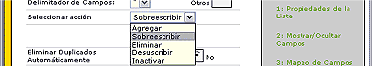
IMPORTANTE:
EL SISTEMA SOBREESCRIBIRÁ ESTOS CAMPOS EN TODOS LOS CASOS.
SI EL ARCHIVO A IMPORTAR TIENE EL CAMPO A SOBREESCRIBIR EN BLANCO, ENTONCES EL SISTEMA SOBREESCRIBIRÁ ESE CAMPO CON EL ESPACIO EN BLANCO.
TENGA EN CUENTA ESTO PARA EVITAR BORRAR DATOS ERRONEAMENTE.
    - Si desea localizar en la Lista los registros del archivo que está por importar y borrarlos completamente, seleccione Eliminar en el menú desplegable:
    - Si desea localizar en la Lista los registros del archivo que está por importar e inactivarlos al marcarlos como desuscriptos, seleccione Desuscribir en el menú desplegable:
Los registros no serán eliminados de la lista, pero no recibirán más envíos.
    - Si desea localizar en la Lista los registros del archivo que está por importar e inactivarlos por alguna razón que no sea su solicitud de desuscripción, seleccione Inactivar en el menú desplegable:
Los registros no serán eliminados de la lista, pero no recibirán más envíos.
    - A continuación, prosiga con el proceso de transferencia e importación del archivo, tal como se describe en la sección 2 de este manual.
- Ingreso Manual de Datos.
Cliquee en “Ingreso Manual” desde el menú de Listas. Aparecerá una pantalla con un formulario, en el que deberá ingresar los datos del nuevo miembro de su lista.
CONSEJO:
NO OLVIDE NUNCA DE SELECCIONAR LA LISTA CORRECTA.
- Ingreso Automático de Datos en forma Remota.
  - MailtrackPro ofrece una serie de opciones de automatización de procesos en el ingreso de datos, que pueden ser disparados desde el contenido de sus envíos o desde cualquier página web. Estos procesos son:
      - Un programa de manejo de desuscripción automática.
Este programa permite la “desuscripción en 2 clicks”. Es decir, permite que el destinatario, con sólo cliquear en un link del mensaje y en un botón de confirmación, sea desuscripto de la lista.

http://asp.mailtrackpro.com/mailtrack2.current/server/pre-un.html?clientid=numero_de_cliente&secret=@/secret/@&user=@/numero/@&link=www.su_pag_de_confirmacion.com

http://asp.mailtrackpro.com/mailtrack2.current/server/un.html?clientid=numero_de_cliente&secret=@/secret/@&user=@/numero/@&link=www.pagina_de_confirmacion.com &submit=1

http://www.mailtrackpro.com/mailtrack2.current/server/target_update.php?clientid=numero_de_cliente&mailtarget=su_usuario@dominio.com&status=2&link=www.su_pagina_de_confirmacion.com&submit=1
DESUSCRIPCIÓN AUTOMÁTICA:
Para utilizar el sistema de desuscripción automática, puede optar por uno de los siguientes métodos:
- Utilizando la página de confirmación de ClickExperts Mail.Incluya el siguiente link en el mensaje enviado por Mailtrack a sus Lista (ej: “...para ser removido de la lista, haga click aquí”).

- Si desea utilizar su propia página de confirmación para la desuscripción, ésta debe ejecutar el sigiuente link para replicar la desuscripción en el sistema de ClickExperts:

- Cuando la desuscripción se genere en un entorno donde no se conoce el ID del usuario, y sólo cuenta con el email del mismo para identificarlo y desuscribirlo, debe ejecutar el programa “TARGET_UPDATE.php” desde un formulario (METODO “POST”) o bien como link, pasando los parámetros requeridos. En este caso, se utilizará la variable email (“mailtarget”) como identificador:

IMPORTANTE: El sistema buscará el email (“mailtarget”) y lo cambiará a status desuscripto en TODAS las listas en que lo encuentre, salvo que se especifique la lista en el formulario como campo oculto, con el nombre de campo “peretarget”.
NOTA: Su ”número de cliente” le será provisto por ClickExperts.
Su “página de confirmación” puede ser cualquier página en su sitio (sin “http://”), y es lo que el usuario verá en su navegador luego de ejecutar el link. Si no incluye esta variable, se utilizará una página de confirmación propia del slstema.
      - Un programa de manejo de altas de registros desde formularios.
Este programa permite ingresar nuevos registros en una Lista a partir de un formulario HTML, que puede estar dentro de un mail enviado por el sistema o bien en el sitio web del cliente.
<form name="Form1" method="post"
action="http://www.mailtrackpro.com/mailtrack2.current/server/target_client_gene.php">
<INPUT TYPE="text" name="mailtarget">
<INPUT TYPE="text" name="nombre">
<INPUT TYPE="text" name="apellido">
<INPUT TYPE="text" name="Info1">
<INPUT TYPE="hidden" name="peretarget" value="numero_de_lista">
<INPUT TYPE="hidden" name="clientid" value="su_numero_de_cliente">
<INPUT TYPE="hidden" name="link" value=www.pagina_de_confirmacion.com>
<input type="submit" name="submit" value="OK">
</form>
ALTA DE REGISTROS DESDE FORMULARIOS:
- Desde el formulario mismo, mediante el método “Post”. Por ejemplo, para ingresar los campos email, nombre y apellido:

http://www.mailtrackpro.com/mailtrack2.current/server/target_client_gene.php?clientid=numero_de_cliente&peretarget=numero_de_lista&mailtarget=su_usuario@dominio.com&nombre=ioiio&apellido=ioioii&link=www.pagina_de_confirmacion.com&submit=1

- Directamente desde un link:

NOTA: Su ”número de cliente” le será provisto por ClickExperts.
Su “página de confirmación” puede ser cualquier página en su sitio (sin “http://”). Si Ud. no incluye esta variable, se utilizará una página de confirmación del slstema.
Los nombres internos de los campos fijos son los siguientes (respetar mayuscula-minuscula):
Código de Seguridad = “secret” Status del Destinatario = “status” Lista = “peretarget”
Email= “mailtarget” Apellido = “apellido” Nombre = “nombre”
ID = “numero” Título = “titulo” Fecha de Nac = “naci”
Sexo = “sexo” Ciudad = “localidad” Código Postal = “cp”
Estado o Provincia = “provincia” País = “pais” Campo Libre 1,2 …= “Info1”, 2 ..

- Información Básica sobre Filtros.
MailtrackPro Manager le permite construir filtros, en base a consultas a las listas existentes en el sistema, para realizar envíos a segmentos o combinaciones de listas.
- Creación de Filtros.
Utilizando el “Generador de Filtros” del sistema, usted podrá construir la expresión de consulta a utilizar, y luego guardar los resultados como una nueva lista, o sencillamente guardar la consulta como filtro.
Para construir un filtro:
- seleccione la o las listas de donde serán tomados los datos
- seleccione los criterios, es decir, la/s variable/s y condiciones a cumplir por los registros buscados, por ejemplo:
email = info@clickexperts.com
- los conectores posibles son los siguientes:

  - “es igual a”................ =
  - “es distinto de”........... < >
  - “es menor o igual a”..... <=
  - “es mayor o igual a”..... >=
  - “es menor de”...... <
  - “es mayor de”....... >
  - “es similar a”........ LIKE
  - “está vacío”......... IS NULL
  - “no está vacío”..... IS NOT NULL

NOTAS:
- el código de “wildcard” o comodín, es %
- Cuando utilice el comodín, deberá utilizar el conector “LIKE” en lugar de “=”.

- Agregue los criterios en el panel derecho superior, uno por vez.
- Una vez construida la consulta, cliquee en “Ejecutar Consulta”. Se generará la expresión de consulta completa en el panel inferior.
- Usted podrá optar por guardar los resultados como una nueva lista, o sencillamente guardar la consulta como filtro. Para exportar los datos, guárdelos como una lista y luego exporte sus contenidos. Si no desea conservarlos en el sistema puede luego eliminarla.

CONSEJO:
Cuando sospeche que sus mensajes están siendo bloqueados o enviados a la carpeta de “CORREO BASURA” en algún ISP, se recomienda dejar en suspenso el envío a ese dominio, hasta que haya podido resolver la situación y sus mensajes no sean bloqueados.
Para ello, si por ejemplo el bloqueo es en HOTMAIL, cree dos filtros como los siguientes :
mailtarget LIKE '%hotmail%'

mailtarget NOT LIKE '%hotmail%'

Guárdelos como Filtros. Luego, duplique el envío en conflicto. En una versión, edite el envío y aplique el filtro que dice “NOT LIKE”. En la otra, aplique el filtro que dice “LIKE”.
Dispare el envío con el filtro “NOT LIKE”. Las direcciones de email que contengan “hotmail” no recibirán el envío.
Luego, cuando se resuelva el bloqueo en HOTMAIL, dispare el segundo envío con el filtro opuesto, es decir “LIKE”.

NO DUDE EN CONSULTAR A NUESTRO SOPORTE TÉCNICO PARA ASESORARLO EN APLICACIONES ESTRATÉGICAS DE FILTROS.

- Campañas
- Información Básica sobre Campañas y Envíos.
MailtrackPro Manager utiliza el concepto de “Campañas”, para definir un grupo de Envíos que comparten un factor común, y cuyos resultados podrán luego ser consolidados en un solo Informe de Campaña.
- Creación de Campañas.
  - Cliquee en “Crear Campaña”, en el menú de Campañas. Se abrirá la siguiente ventana:
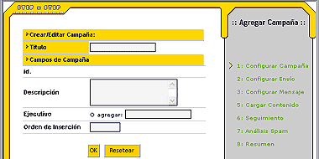
  - Ingrese un nombre para la Campaña
  - Si lo desea, puede asignar un “Ejecutivo Responsable” a la Campaña. Asimismo, podrá ingresar un número de “Orden de Inserción”.
  - Cliquee OK. Podrá entonces continuar configurando un Envío dentro de la Campaña, o bien cerrar la ventana. Aún cuando decida crear los Envíos correspondientes en otro momento, la Campaña habrá sido creada.
- Administración General de Campañas.
Cliquee en “Editar Campañas”, en el menú de Campañas. Se abrirá la ventana principal de administración de Campañas. Aquí verá un listado de todas sus Campañas, y junto a cada una de ellas, los íconos de acceso a las principales funciones.
- Creación de Envíos.
  - Cliquee en “Crear Envío”, en el menú de Campañas. Verá la siguiente ventana:
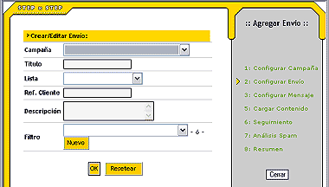
  - Seleccione la “Campaña” en la cual desea agregar este Envío.
  - Ingrese el “Título” del Envío.
  - Seleccione la “Lista” a la cual desea apuntar este Envío. Aquí sólo se le mostrarán listas de tipo Final.
  - En el campo “Ref. Cliente”, ingrese si lo desea una referencia interna de su empresa. En el campo “Descripción” puede ingresar una descripción más extensa.
  - Seleccione, si lo desea, un “Filtro” para aplicar al envío.
IMPORTANTE: SI EL FILTRO SELECCIONADO INCLUYE MAS DE UNA LISTA, DEBE DEJAR EN BLANCO LA OPCION “LISTA” EN EL MENU DESPLEGABLE SUPERIOR.
  - Cliquee “OK”. Aparecerá la siguiente pantalla:
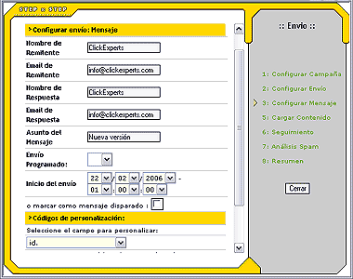
  - Ingrese el/los nombre/s y la/s dirección/es de email que desea que figuren como “Remitente” y “Respuesta”.
NOTA: En caso de haber ingresado valores default, saldrán éstos.
  - Ingrese el “Asunto” del Envío.
  - Para personalizar cualquiera de las direcciones o el asunto, podrá seleccionar del menú desplegable cualquiera de los campos de la lista, copiar el “código” generado, y pegarlo donde desee insertar la personalización. Puede utilizarlo no sólo en el Asunto, sino también en los nombres o emails de remitente y respuesta.
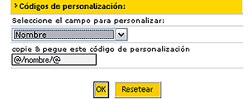

  - Para Programar el envío y que se dispare en un día y horario predeterminado (es decir, sin necesidad de enviarlo manualmente por medio de la opción “ENVIAR”), seleccione “Sí” en la opción “Envío Programado” e ingrese la fecha y hora de envío, con el formato año – mes- día hora:minutos:segundos.
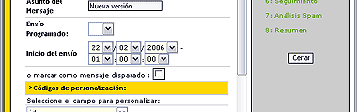

  - Para configurar el envío de forma tal que se dispare individualmente por eventos (ver punto 7. a continuación en este Manual), seleccione la opción “Envío Disparado”. De lo contrario, deje la opción vacía. En este punto, seguiremos con el caso de un envío normal, no disparado.
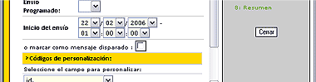
  - Cliquee “OK”. Aparecerá la siguiente pantalla:
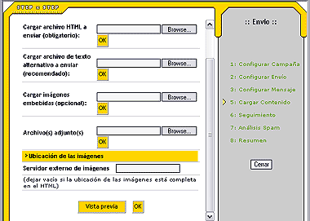
  - Seleccione el “archivo HTML” de su disco local, y cliquee “OK”.
NOTA: Cada vez que se repita este procedimiento, el nuevo archivo cargado reemplazará el anterior. Sólo el archivo HTML es obligatorio.
  - Repita la operación para el “archivo de Texto Alternativo”.
NOTA: ES IMPORTANTE QUE INCLUYA SIEMPRE UN TEXTO ALTERNATIVO.
El texto alternativo es lo que verán aquellos usuarios que tienen configurados sus programas lectores de emails para ver texto solamente.
En las versiones más modernas de Office, también es el texto que verán cuando aparece en su pantalla un indicador de que han recibido un email nuevo. Este indicador suele mostrar las primeras dos líneas del texto alternativo del mail.
Por otra parte, el hecho de no contener un texto alternativo es uno de los factores que los filtros anti-spam utilizan como criterio para clasificar un email como SPAM.
  - Si desea enviar las imágenes embebidas dentro del mensaje (es decir, que el usuario pueda verlas aún estando offline), ingréselas una por una en la seccion “Cargar Imágenes Embebidas” repitiendo el procedimiento de los puntos anteriores. En este caso, al repetir el procedimiento, no se reemplazará el archivo anterior sino que se agregará a la carpeta de imágenes.
NOTA SOBRE IMÁGENES EN EL CONTENIDO HTML:
Por default, Mailtrackpro requiere que las imágenes del HTML tengan PATH ABSOLUTO, por ejemplo: IMG SRC=”http://www.susitio.com/images/logo.gif”
En caso de querer enviar las imágenes embebidas, el HTML debe referenciar a cada imagen sólo con el nombre, SIN PATH. Así: IMG SRC=”logo.gif”
Una vez importadas las imágenes, ingrese la palabra “embed” en el campo “Servidor externo de imágenes”:
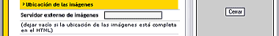
NOTA: envíos con imágenes embebidas o adjuntos tienen un recargo en el costo.
  - Si desea enviar un “Archivo Adjunto” dentro del mensaje, sólo deberá ingresarlo en la sección correspondiente, en esta misma pantalla.
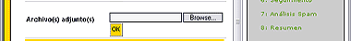
  - Si lo desea, puede controlar los contenidos que MailtrackPro enviará en este envío, cliqueando en el botón “Vista Previa”.
Se abrirá una ventana que mostrará los contenidos cargados:
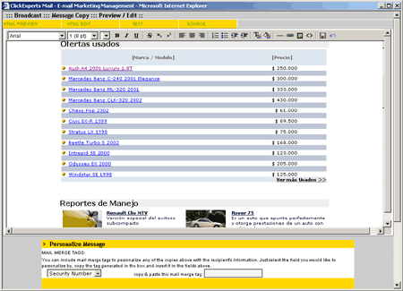
En la barra superior, usted podrá seleccionar:
- “HTML PREVIEW”: para ver el mensaje en HTML tal como lo verá el destinatario.
- “HTML EDIT”: para editar online el archivo HTML ingresado.
NOTA: NO OLVIDE GUARDAR LOS CAMBIOS CLIQUEANDO EN EL ÍCONO CORRESPONDIENTE EN LA BARRA SUPERIOR
- “TXT”: para ver el mensaje en TXT que verán los destinatarios cuyos programas de email no puedan visualizar el formato HTML. En caso de no haber ingresado un archivo TXT en el paso anterior, podrá escribirlo aquí directamente.
- En los puntos b. y c., podrá utilizar el generador automático de tags de personalización, al igual que en la sección “Configurar Mensaje” (ver punto 4.10)
- “SOURCE”: para ver el código completo que recibirá el destinatario.

  - MailtrackPro Manager ofrece asimismo un programa de visualización del mensaje en un navegador web.
Este programa permite que, si el destinatario no puede ver correctamente los contenidos del mensaje en su programa lector de emails, con sólo cliquear en un link del mensaje, se abrirá una ventana de su navegador web, y veará una versión online del mensaje.
La ventaja de esta versión online es que permite la total personalización del mensaje visto online, y el seguimiento de clicks y aperturas igual que el mensaje original enviado.
http://asp.mailtrackpro.com/mailtrack2.current/server/viewonline.php?user=@/numero/@&mail=@/mailnum/@&cid=numero_de_cliente
ink=www.pagina_de_confirmacion.com

VISUALIZACION ONLINE:
Para utilizar el sistema de visualización online, debe utilizar el siguiente método:
- Debe ejecutar el programa “VIEWONLINE.PHP” incluyendo el siguiente link en el mensaje enviado, a modo de “si no puede ver este mensaje correctamente, haga click aquí”.

NOTA: Su ”número de cliente” le será provisto por ClickExperts.

  - En el siguiente paso, podrá configurar las opciones de “Seguimiento”:
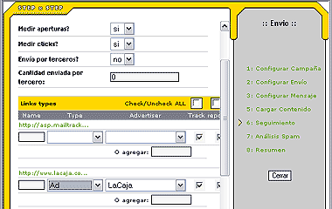
  - El sistema detecta automáticamente todos los enlaces o links de su mensaje. En esta sección, indique si desea que el sistema realice el seguimiento de los clicks y de las aperturas.
    - Para cada link, ingrese un nombre, con el que aparecerá el link en los reportes (opcional).
    - Podrá también clasificar sus links como “house”, “ad”, “commercial”, “unsub” y “other”.
    - A cada link de tipo “ad”, podrá asignarle un anunciante, de modo tal que cada anunciante, al ingresar luego a los reportes online, sólo pueda ver los clicks en sus links y no en los demás.
    - También para cada link, podrá indicar si desea que sea medido e incluido en los reportes.
INSTRUCCIONES PARA EL SEGUIMIENTO DE LINKS EN OBJETOS FLASH:
Para poder contar con el seguimiento de los links de un objeto Flash dentro del mensaje, deberá incluir una rutina especial de click dentro del archivo .swf, utilizando el método “getURL”.
on (release) {
getURL (url, "_blank");
}
Luego en el llamado al archivo swf, deberá incluirse el valor a asignar a la variable “url”, por ejemplo:
<PARAM NAME=movie VALUE="http://www.susitio.com/123.swf?url=http://www.yahoo.com">
De esta forma, el sistema podrá registrar quiénes cliquean en el link “http://www.yahoo.com” dentro del archivo Flash.

  - Si Ud. desea utilizar MaltrackPro Manager únicamente para realizar el seguimiento de un envío, pero SIN QUE EL ENVÍO SEA REALIZADO POR MAILTRACKPRO, puede hacerlo en esta sección, marcándolo como “Envío por Terceros”. (Ver instrucciones detalladas en el punto 8, más adelante en este manual).

  - Cliquee “SUBMIT”. Aparecerá la siguiente pantalla, “Análisis Spam”:
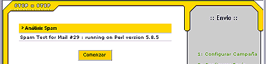
  - Cliquee “Comenzar” para testear su mensaje contra el conocido filtro anti-spam “SPAM ASSASSIN”. Aparecerá un puntaje que no debe superar el 5.0. Ver adjunto un listado de descripción de posibles disparadores de este filtro.
  - Cliquee el botón “Resumen” en el menú lateral. En el resumen del Envío, Cliquee el botón “PRUEBA” para realizar un envío de prueba, o bien el botón “ENVIAR” para disparar el Envío directamente. Si no desea realizar ninguna de estas acciones, cierre la ventana cliqueando “CERRAR”. El Envío estará creado, y podrá editarlo, probarlo o enviarlo en cualquier momento desde el panel de control general de Envíos.

- Administración General de Envíos.
  - Cliquee en “Editar Envíos”, en el menú de Campañas. Se abrirá la ventana principal de administración de Envíos. Aquí verá un listado de todos sus Envíos, y junto a cada una de ellas, los íconos de acceso a las principales funciones.
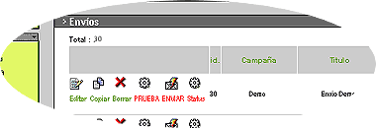

- Editar: permite editar el envío, desde el nombre, la lista destino, remitente, asunto, contenido, etc.
- Copiar: permite duplicar el envío con otro nombre, pero manentiendo todas sus propiedades y sus contenidos.
- Borrar: elimina el envío.
- PRUEBA: permite enviar una prueba a una lista de prueba que seleccione de un menú. Podrá enviar cuantas pruebas necesite, tanto antes como después del envío definitivo.
- ENVIAR: para enviar el envío en forma definitiva a la lista final configurada. PODRA REALIZAR EL ENVIO DEFINITIVO UNA SOLA VEZ.
- STATUS: una vez realizado el envío, podrá ver aquí si el envío está en curso o ha finalizado, cuántos mails se entregaron, cuántos están en cola, cuántos rebotaron.
NOTA: Cliqueando en cualquier encabezado de columna, reordenará la tabla según esa columna. Primero, la ordenará de menor a mayor, y si vuelve a cliquear, la reordenará en el sentido inverso.
- Envíos de Prueba y Envíos Finales.
  - En el panel de control de la sección “Editar Envíos”, cliquee en el ícono “PRUEBA” correspondiente al envío que desee testear. Se abrirá la siguiente ventana:
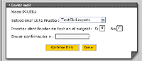
  - Seleccione la lista de prueba a la que desea enviar la prueba. También puede insertar un identificador en el asunto (Test #... – fecha y hora) y también configurar el sistema para que envíe al email que ingrese aquí una confirmación cuando el envío de prueba se haya completado.
  - Cliquee en el botón “Confirmar Envío”. Se enviará la prueba.
  - Una vez controlado el envío de prueba, regrese a “Editar Envíos” y cliquee en el ícono “ENVIAR” correspondiente al envío que desea disparar. Se abrirá una ventana de confirmación, indicando a cuántas direcciones de email se enviará el mensaje. Cliquee “Confirmar Envío” para enviar el mensaje.
NOTA: SI EL ENVÍO YA HA SIDO REALIZADO, EL SISTEMA NO LE PERMITIRÁ VOLVER A ENVIAR EL MENSAJE, Y SE LO INDICARÁ CON UN MENSAJE DE ERROR.
- Envíos Disparados.
  - En MailtrackPro, un envío puede realizarse de diversas formas:
- Envío simultáneo a toda la Lista, disparado en el momento en que usted cliquea “ENVIAR” (Envío Normal)
- Envío simultáneo a toda la Lista, a una hora predeterminada (Envío “Programado”)
- Envío disparado individualmente (“Disparado”) a cada usuario, cuando se cumple una condición disparadora. Aquí hay algunos ejemplos:
- Es el día del cumpleaños del destinatario
- El destinatario cliqueó en un link determinado (ejemplo: el banner de un anunciante en el newsletter)
- El destinatario acaba de ser dado de alta en la Lista (mensaje de bienvenida)
- El destinatario acaba de ser desuscripto de la Lista (mensaje de despedida)
  - Para configurar el Envío como “Disparado” (o “Triggered”), seleccione la opción correspondiente en la sección “Configuración del Mensaje”, al editar un Envío:
  - Al cliquear “OK”, cuando esta opción se encuentra seleccionada, el sistema lo llevará a la sección “Opciones de Disparado” antes de pasar a la sección “Cargar Contenido”. Allí, seleccione el tipo de evento disparador, y configure las opciones correspondientes en cada caso.
NOTA: PUEDE SOLICITAR LA CONFIGURACION DE DISPARADORES SEGÚN SUS NECESIDADES PARTICULARES. COMUNIQUESE CON SU EJECUTIVO DE CUENTAS PARA REALIZAR LA SOLICITUD ESPECIFICA.

- Envíos Realizados por Terceros.
Cuando usted alquila una lista a un tercero, éste no le entregará la lista, sino que realizará él mismo el envío. Aún en este caso, usted tiene la opción de medir aperturas y clicks utilizando MailtrackPro Manager.
  - Cree una Lista Final ficticia, con una sola dirección de email (idealmente, la suya). Nómbrela con una referencia a la lista de terceros que recibirá el envío. Este nombre figurará en los reportes.

  - Cargue los parámetros y contenidos del Envío normalmente. En la sección “Seguimiento”, responda “sí” a la pregunta “Envío por terceros?”
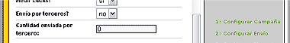
  - Ingrese la cantidad de direcciones de email a las que le será enviado el mensaje (envío por parte de su proveedor).
  - A continuación, cliquee en el botón “PRUEBA” y envíese una prueba a usted mismo. Copie el contenido HTML del mail recibido, y guárdelo como un archivo HTML separado en su PC. Si es necesario edítelo para dejar únicamente el contenido, asegurándose de retirar cualquier encabezado insertado por su lector de email. Podrá ver los códigos de MailtrackPro dentro del mismo.
  - Envíe ese archivo HTML a su proveedor, para que lo envíe a su Lista. En los reportes, usted verá solamente las aperturas totales y los clicks totales.
NOTA:

TANTO EN APERTURAS UNICAS COMO EN CLICKS UNICOS, EL SISTEMA SÓLO CONTARÁ UN USUARIO, ESPECIFICAMENTE EL QUE RECIBIO EL HTML COPIADO EN EL PUNTO 8.4.

SI DESEA QUE NO FIGURE ESPECIFICAMENTE ESE USUARIO EN LOS REPORTES, DEBERÁ EDITAR EL CÓDIGO HTML A ENVIAR, BUSCAR “user=XXX” Y REEMPLAZARLO EN TODOS LOS CASOS POR “user=0”. LUEGO ENVIE EL HTML MODIFICADO A SU PROVEEDOR.
Reportes
- Información Básica sobre Reportes.
El sistema MailtrackPro Manager realiza un seguimiento permanente de la performance de sus Envíos. Los datos generados son almacenados en tiempo real, y consolidados en los reportes online una vez por hora: los datos de “Enviados” y “Rebotes” se consolidan a la hora, y los de “Aperturas” y “Clicks” a la media hora, en cada caso con una hora de intervalo.
Sin embargo, usted podrá actualizar los reportes online en cualquier momento, cliqueando en el botón “Actualizar Ahora” en la parte superior derecha de la pantalla. De esta forma, los reportes de MailtrackPro Manager están a su disposición en tiempo real “on demand”.
Asimismo, todos los reportes de MailtrackPro Manager son exportables en formato CSV, Excel y PDF.
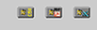
- Generación de Reportes
  - Cliquee en “Seleccionar Campaña”, en el menú de Reportes. Aparecerá la siguiente pantalla:
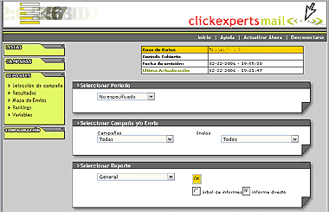

  - Seleccione el período sobre el cual desea generar el reporte.
NOTA: Tenga en cuenta que si el envío fue realizado fuera de ese período o rango de tiempo, el reporte sólo reflejará las aperturas y clicks generados en esas fechas, pero no figurarán las cantidades de mails enviados y rebotados, ya que corresponden a otra fecha.

  - Seleccione la Campaña y, si lo desea, también el Envío sobre el cual desea generar el reporte.
  - Seleccione el tipo de reporte: “General”, “Entrega / Apertura”, “Respuesta / Performance (clicks/links)” o “Actividad Viral (pass-alongs)”. Asimismo, para el reporte General, podrá optar por incluir o no una representación gráfica de los resultados.
  - Cliquee “OK”.
- Reporte General de Envío
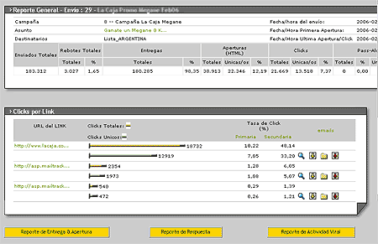

        - “Enviados” : Se refiere a la cantidad de emails enviados por MailtrackPro en el período para la Campaña y/o Envío seleccionados.
        - “Rebotes” : Se refiere a los emails que por alguna razón fueron “rebotados”, o devueltos al servidor de MailtrackPro y por lo tanto no fueron entregados al destinatario.
El número de la columna junto al total de rebotes refleja el porcentaje de emails enviados que rebotaron.
        - “Entregas” : Cantidad y porcentaje de emails enviados que no rebotaron.
        - “Aperturas Totales” : Cantidad de veces que el mensaje fue abierto en formato HTML, mientras el usuario estaba online. Las aperturas en clientes de mail que no pueden leer HTML, así como las aperturas offline, no son medidas.
NOTA:
Este número incluye aquellas aperturas realizadas por usuarios que no fueron los destinatarios originales del envío, es decir, receptores de “pass-alongs” (ver más abajo).
Incluye también las aperturas de Pruebas, cuando dichas aperturas se produzcan luego de iniciado el envío definitivo o final.

        - “Aperturas Ünicas” : Cantidad de destinatarios diferentes que abrieron el mensaje.
MailtrackPro no utiliza cookies para medir la cantidad de aperturas no duplicadas: en cambio, utiliza un código único embebido en el mensaje, distinto para cada destinatario. Cada vez que el mensaje es abierto (en HTML y online), se registra una apertura para el usuario de la lista correspondiente e ese código único.
En el caso de las aperturas generadas por pass-alongs, éstas son registradas con el mismo código de usuario de quien remitió el mensaje a un tercero, y por lo tanto no incrementan el número de aperturas únicas.
El número de la columna junto al total de Aperturas Únicas refleja el porcentaje de destinatarios que abrieron el mensaje sobre el total de enviados.
        - “Clicks Totales” : Cantidad total de clicks que realizaron los destinatarios en cualquiera de los links incluídos en el mensaje.
        - “Clicks Unicos” : Cantidad de destinatarios diferentes que cliquearon en alguno de los links del mensaje.
MailtrackPro mide los clicks únicos de la misma manera que las aperturas únicas: sin el uso de cookies. Con el código único embebido en el mensaje, distinto para cada destinatario, el sistema identifica qué destinatario realiza cada click.
En el caso de los clicks generados por pass-alongs, éstos son registrados con el mismo código de usuario de quien realizó el pass-along, y por lo tanto no suman al número de clicks únicos.
El número de la columna junto al total de Clicks Únicos refleja el porcentaje de destinatarios que cliquearon en cualquier link del mensaje, sobre el número de mails enviados.
        - “Pass-Alongs” : Cantidad de aperturas realizadas por terceros, es decir, por usuarios que no eran los destinatarios originales del mensaje.
MailtrackPro utiliza cookies para medir los pass-alongs: cuando un destinatario abre el mensaje, se le coloca una cookie en su disco rígido y se registra esa apertura asociada a su código único de destinatario y a esa cookie. Si luego el sistema registra una nueva apertura con el mismo código único de destinatario, pero no registra el cookie, entonces interpreta que esta apertura se está realizando en otra computadora, y que se trata de un usuario que no es el destinatario original: es decir, se trata de un pass-along.
Es importante notar que las aperturas y clicks generados por pass-alongs quedan registrados asociados al destinatario que realizó el pass-along. El sistema no identifica al verdadero lector de ese mensaje.
El número de la columna junto al total de Pass-Alongs refleja el porcentaje de aperturas realizadas por terceros, sobre el total de enviados.
        - “Pass-Alongs Unicos”: Cantidad de destinatarios diferentes que remitieron el mensaje a terceros. Son los “promotores” del mensaje.
El número de la columna junto a los Pass-Alongs Unicos refleja el porcentaje de destinatarios que remitieron el mensaje a terceros.
        - “Clicks por Link” : Esta sección del Reporte General refleja, para cada uno de los links que incluía el mensaje, la cantidad total de clicks registrados, y la cantidad de destinatarios que los realizaron.
Cliquee aquí para exportar a su disco rígido la lista de direcciones de los destinatarios que cliquearon en este link.

Cliquee aquí para visualizar la lista de direcciones de los destinatarios que cliquearon en este link.
Cliquee aquí para guardar estos destinatarios en una nueva lista.
Cliquee aquí para exportar a su disco rígido los datos completos de estos destinatarios.

        - “Tasa de Clicks - Primaria” : Porcentaje de clicks totales o únicos, respectivamente, sobre el total de emails Enviados.
        - “Tasa de Clicks - Secundaria”: Porcentaje de clicks totales o únicos, respectivamente, sobre el total de emails no rebotados (“Entregas”).
- Reporte de Entrega y Apertura
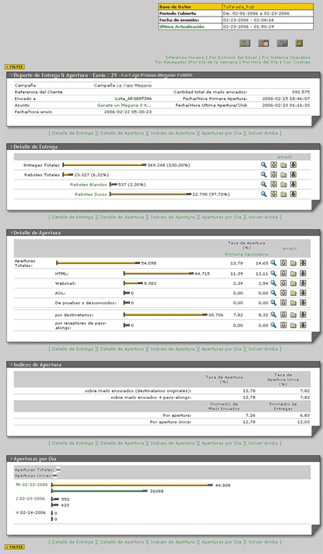
Este reporte es un detalle sobre los mails entregados y abiertos. Entre otros datos, incluye los siguientes:

        - “Detalle de Entrega”:
Cliquee aquí para un detalle de los rebotes duros y blandos.

          - “Rebotes Blandos” : Son aquellos mails que no fueron entregados debido a circunstancias transitorias, es decir, que podrían no rebotar en otro envío posterior. Un ejemplo: cuando la casilla del destinatario está llena.
          - “Rebotes Duros” : Son aquellos mails que no fueron entregados debido a circunstancias permanentes, es decir, que volverían a rebotar en otro envío idéntico posterior. Un ejemplo: cuando el servidor de correo existe, pero no registra ningún usuario con el nombre de usuario del destinatario.

        - “Detalle de Apertura”:

En esta tabla se desglosan las aperturas totales y únicas según:
          - el tipo de cliente de mail utilizado para abrir el mensaje (HTML, Webmail, AOL, Texto u otro)
          - si el usuario que lo abrió era uno de los destinatarios originales o si era un tercero, que recibió un pass-along.
        - “Indices de Apertura”:

Esta tabla incluye distintos tipos de tasas de apertura y promedios:
          - Tasa de aperturas totales sobre mails enviados
          - Tasa de aperturas totales sobre mails enviados + receptores de pass-alongs
          - Tasa de aperturas únicas sobre mails enviados
          - Tasa de aperturas únicas sobre mails enviados + receptores de pass-alongs
          - Promedio de mails enviados por apertura y por apertura unica
          - Promedio de entregas por apertura y por apertura unica.

        - “Aperturas por Día”:

Cliquee en cada día para ver el detalle por hora de ese día. Luego, cliqueando en cada hora, podrá ver los usuarios correspondientes a cada hora.

Esta tabla muestra las aperturas totales y únicas, día por día.

        - Reportes Embebidos:
Cliqueando en los atajos al tope del Reporte de Apertura y Entrega, podrá acceder a diferentes desgloses de las aperturas totales:

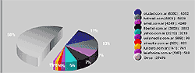

          - Por Diferencia Horaria con el servidor donde fue abierto el mail
          - Por Dominio del Email del destinatario que abrio
          - Por Sistema Operativo
          - Por Navegador
          - Por Día de la Semana
          - Por Hora del Día
          - Por Aceptación o no de Cookies

- Reporte de Respuesta - Performance
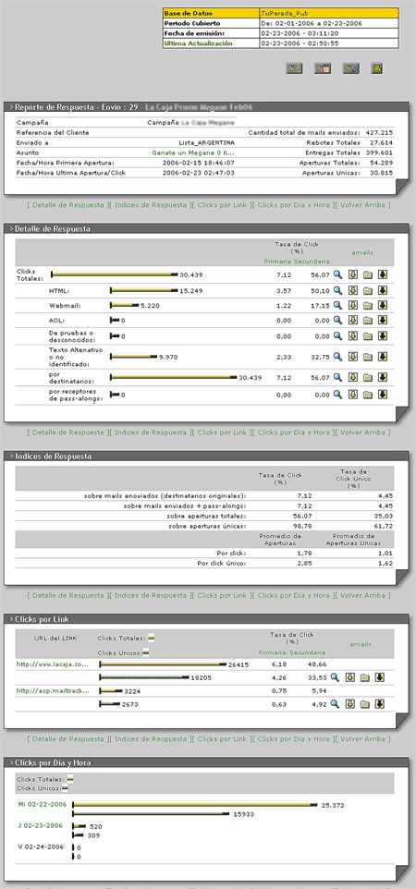
Este reporte es un detalle sobre los clicks que los destinatarios realizaron sobre los diversos links del mensaje. Entre otros datos, incluye los siguientes:

        - “Detalle de Respuesta”:

En esta tabla se desglosan los clicks totales y únicos según:
          - el tipo de cliente de mail utilizado para abrir el mensaje (HTML, Webmail, AOL, Texto u otro)
          - si el usuario que cliqueó era uno de los destinatarios originales o si era un tercero, que recibió un pass-along.
        - “Indices de Respuesta”:

Esta tabla incluye distintos tipos de tasa de respuesta o click:
          - Tasa de clicks totales / tasa de clicks únicos sobre mails enviados
          - Tasa de clicks totales / tasa de clicks únicos sobre mails enviados + receptores de pass-alongs
          - Tasa de clicks totales / tasa de clicks únicos sobre aperturas totales
          - Tasa de clicks totales / tasa de clicks únicos sobre aperturas únicas
          - Promedio de aperturas por click y por click único.
          - Promedio de aperturas únicas por click y por click único.

        - “Clicks por Link”:
Esta es la misma tabla que aparece en el Reporte General.
        - “Clicks por Día”:
Cliquee en cada día para ver el detalle por hora de ese día. Luego, cliqueando en cada hora, podrá ver los usuarios correspondientes a cada hora.

Esta tabla muestra los clicks totales y únicos por día.
        - Reportes embebidos: ver Reporte de Aperturas.

- Reporte de Actividad Viral
Este reporte es un detalle sobre la cantidad de veces que el mensaje fue reenviado por los destinatarios a terceros.
Entre otros datos, este reporte incluye los siguientes:
        - “Detalle de Pass-Alongs”:
          - pass-alongs totales –-cantidad de aperturas del mensaje, realizadas por usuarios que no eran destinatarios originales del envío (se trata de aperturas anónimas, ya que el sistema no conoce la identidad ni la dirección de mail de este receptor).
          - pass-alongs únicos, o “promotores” --cantidad de usuarios de la lista a la que se realizó el envío, que reenviaron el mensaje a terceros. Son los generadores de los pass-alongs.
        - “Indices de Pass-Alongs”:
Esta tabla incluye distintos tipos de tasa de actividad viral:
          - Tasa de pass-alongs totales (aperturas de pass-alongs) sobre mails enviados
          - Tasa de pass-alongs totales (aperturas de pass-alongs) sobre aperturas totales
          - Tasa de pass-alongs únicos (promotores / remitentes de los pass-alongs) sobre mails enviados
          - Tasa de pass-alongs nicos (promotores / remitentes de los pass-alongs) sobre aperturas totales
        - “Pass-Alongs por Día”:
Esta tabla muestra los pass-alongs totales y únicos por día. Cliqueando en cada día, obtendrá el detalle por hora.

PARA MAYOR INFORMACION, Y PARA OPERAR LOS REPORTES AVANZADOS, CONTACTE A SOPORTE TÉCNICO:

Tel: +5411-4701-6622
Fax: +5411-4701-9552
Emergencias: +54911-6000-1333
+54911-6000-1310
Email: support_mail@clickexperts.com

© ClickExperts S.A.

Juana Azurduy 1520 p. 4 A • Buenos Aires • Argentina
Tel. (5411) 4701-6622 • Fax (5411) 4701-9552

